16.04

ТЕМА Маркетинговые коммуникации: цели, основные виды и маркетинговый треугольник

ПЛАН

1. Сущность маркетинговых коммуникаций.

2. Классификация коммуникаций

1.

Маркетинговые коммуникации для современного бизнеса в наши дни являются одним из ключевых инструментов конкурентной борьбы, побуждающих потребителей голосовать кошельком в пользу компании.

Маркетинговые коммуникации (МК) – это процесс передачи целевой аудитории информации о компаниях, их брендах, товарах и услугах с помощью различных каналов и инструментов.

Маркетинговые коммуникации, как и любые другие коммуникации, состоят из определенных элементов, это:

* Источник – компания, инициирующая коммуникации.
* Информация – то, что бизнес хочет донести до представителей своей целевой аудитории.
* Кодирование информации – представление информации в соответствующем выбранному виду и инструменту коммуникаций формате (аудиоролик, видеоролик, рекламный баннер, рекламный текст и др.).
* Каналы маркетинговых коммуникаций – используемые способы (инструменты) донесения информации до целевой аудитории.
* Адресат – существующие или потенциальные потребители (целевая аудитория).
* Декодирование – обратная связь со стороны потребителей (рост продаж, увеличение доли постоянных потребителей, прирост узнаваемости бренда, непосредственно ответные сообщения потребителей на обращения компании).

**Цели маркетинговых коммуникаций**

МК являются одним из элементов комплекса маркетинга (promotion), направленным на донесение до потребителей информации о компаниях, их брендах, товарах и услугах для достижения стоящих перед бизнесом целей:

* Создание узнаваемости компаний, ее брендов и продукции среди представителей целевой аудитории или у широкой общественности.
* Донесение информации о компании и ее предложениях до целевой аудитории.
* Стимулирование покупок целевой аудиторией в конкретном месте и в конкретное время. Выравнивание сезонности и провалов в продажах.
* Отстройка от конкурентов, реализуемая посредством коммуникаций (донесение до потребителей информации об уникальности и преимуществах компании, ее брендов, товаров и услуг).
* Формирование лояльности существующих потребителей к компании, ее брендам и продукции.

Маркетинговые коммуникации направлены на то, чтобы сделать предложение компании привлекательным для существующих и потенциальных потребителей товаров или услуг.

Маркетинговые коммуникации реализуются в рамках коммуникационной стратегии бизнеса, разрабатываемой отдельно для каждого бренда, бизнес-направления, товарной категории и т.п. Коммуникационная стратегия формируется в соответствии с выбранной стратегией развития бизнеса (корпоративной стратегией) с учетом рыночных трендов, мотивации, системы ценностей, особенностей потребительского поведения целевой аудитории, уровня конкуренции на рынке, а также целей, стоящих перед компанией.

Кроме того, маркетинговые коммуникации не могут быть оторванными от остальных элементов комплекса маркетинга (product, price, place). Это значит, что коммуникационная стратегия и коммуникационный план должны быть взаимосвязаны с ассортиментным планом, планом продаж и ценовым позиционированием.

**Виды коммуникаций в маркетинговом треугольнике**

В рамках маркетингового треугольника можно выделить 3 вида коммуникаций (рис. 1).

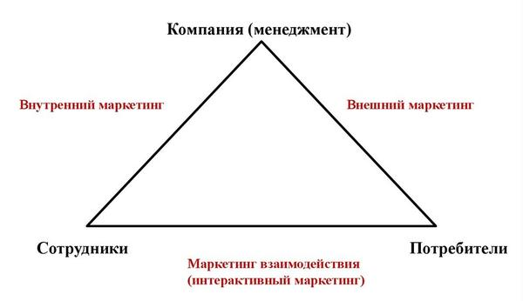

Рис. 1. Маркетинговый треугольник

Внешние коммуникации осуществляются с целью донесения до существующих и потенциальных потребителей информации о компании, ее брендах, товарах и услугах с помощью описанных далее видов маркетинговых коммуникаций и их инструментов. Прежде всего, это реклама, связи с общественностью и стимулирование сбыта. Интерактивные коммуникации – это общение и взаимодействие потребителей с сотрудниками компании при принятии решения о покупке, ее совершении и при необходимости в послепокупочный период. Прежде всего, это личная продажа, формирование лояльности и адресные инструменты прямого маркетинга.

Внутренние коммуникации – это система коммуникаций внутри компании, от которой зависит качество и эффективность внешних и интерактивных коммуникаций. Прежде всего, это система взаимодействия между подразделениями, принятый стиль внутрифирменных коммуникаций, а также донесение до каждого сотрудника целей и задач бизнеса в сфере работы с потребителями.

**7 основных видов маркетинговых коммуникаций**

Роль МК существенно возросла с ростом конкуренции и стремительным ростом информационного шума, окружающего современных потребителей. Сегодня недостаточно разработать и выпустить новый товар. Без коммуникационной поддержки вывести на рынок новинку даже с самыми лучшими потребительскими характеристиками могут себе позволить только лидеры рынка, накопленная за годы известность которых работает на них. Но и они в большинстве своем оказывают маркетинговую поддержку новой продукции и брендам на начальном этапе знакомства с ними потребителей.

В книге «Основы маркетинга», уже ставшей бизнес-классикой, Филипп Котлер пишет о МК следующее: «Современный маркетинг требует гораздо большего, чем просто создать хороший товар, назначить на него привлекательную цену и обеспечить его доступность для целевых потребителей. Фирмы должны еще осуществлять коммуникации со своими заказчиками. При этом в содержании коммуникаций не должно быть ничего случайного».

В наши дни значение этой рекомендации усиливается – любая оплошность бизнеса не остается незамеченной конкурентами или потребителями, власть которых существенно выросла благодаря развитию социальных сетей и цифровых технологий.

2.

Сегодня в деловой и научной литературе можно встретить большое количество классификаций МК. Основными среди их являются подходы Ф. Котлера, Дж. О’Шоннеси, Дж. Бернета Дж. и С. Мориарти С., Ж.-Ж. Ламбена и М. Ю. Рюмина. Обобщая их, внутри маркетинговых коммуникаций выделить следующие основные виды.

**Реклама**

Реклама – это всегда платный вид коммуникаций, используемый для информирования целевой аудитории о компании, ее брендах, товарах и услугах. Основными рекламными каналами являются: телевизионная реклама, наружная реклама, реклама в прессе, радиореклама, интернет-реклама, а также относительно новые виды рекламы (рис. 2).

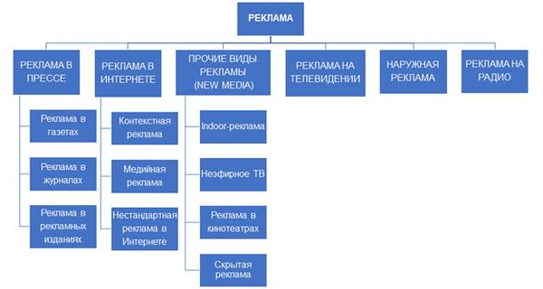

Рис. 2. Реклама

К new media относятся:

* Скрытая реклама (product placement). Например, в фильмах, книгах, песнях и др. Один из последних нашумевших примеров – обсуждение, было ли случайным или намеренным появление стаканчика кофе Starbucks в финальном сезоне «Игры престолов».

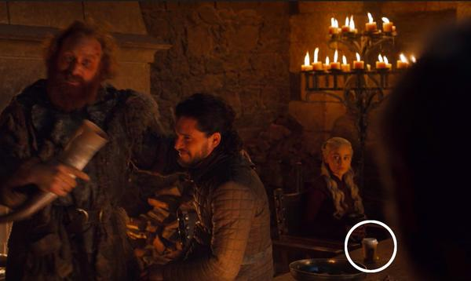

* Indoor-реклама (внутренняя реклама) – размещение рекламы внутри помещений. Например, тейбл-тенты (настольные рекламные материалы) в кафе и ресторанах, напольная реклама или лайтбоксы в торговых центрах, шелфтокеры и воблеры в розничных точках и др.
* Реклама в кинотеатрах. Сегодня ни один показ в кинотеатрах не обходится без предварительного рекламного блока продолжительностью несколько минут.
* Неэфирное телевидение. На фоне падения популярности традиционного телевидения активно растет интерес потребителей к нишевому или тематическому телевидению, реклама на котором позволяет получить более точное воздействие на целевую аудиторию. Например, каналы «Дом кино», «Супер», «Матч ТВ», Disney и др.

В последние годы традиционная реклама начала стремительно терять эффективность, происходит ее смещение в интернет. В связи с этим производители и продавцы вынуждены искать интересные решения, которые позволяют достучаться до потребителей, которые все реже смотрят телевизор, все реже читают печатные газеты и журналы и все меньше обращают внимание на наружную рекламу. В связи с этим появляется больше скандальной рекламы (рис. 3) и рекламы, в основе которых находятся нестандартные идеи (рис. 4-5).

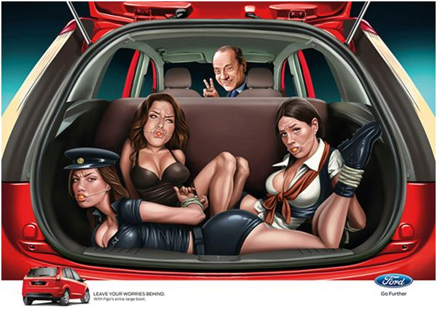

Рис. 3. Пример скандальной рекламы Ford

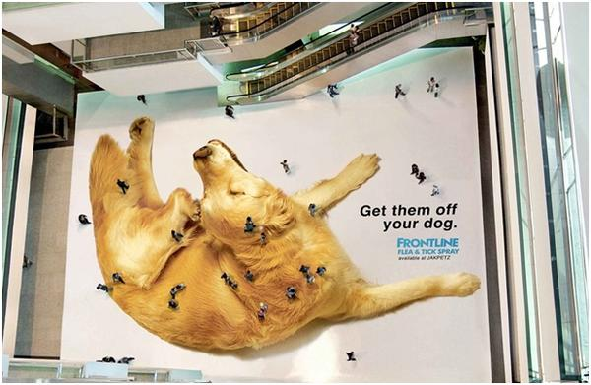

Рис. 4. Пример indoor-рекламы в торговом центре



Рис. 5. Пример оригинальной печатной рекламы Adidas

**Стимулирование сбыта**

Стимулирование сбыта – это мероприятия по побуждению потребителей к совершению покупки товаров или услуг в момент коммуникации. Инструментами стимулирования сбыта для конечных потребителей являются раздачи образцов, дегустации, демонстрации товаров, скидки и распродажи, лотереи, конкурсы, подарки за покупку, бонусы, использование промо-материалов в точках продаж и др.

Примеры акций по стимулированию сбыта приведены на рис. 6-8.

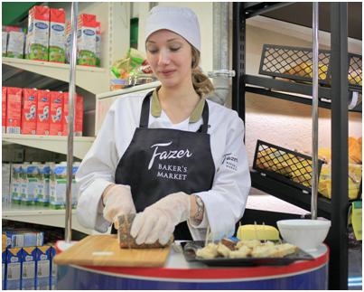

Рис. 6. Пример промоакции (дегустации) в розничной точке

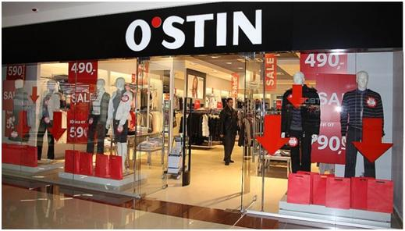

Рис. 7. Пример распродажи

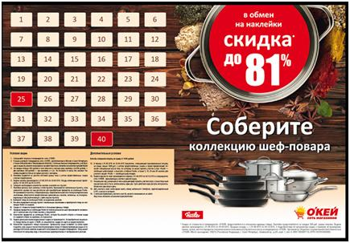

Рис. 8. Пример программы с накоплением фишек

Также стимулирование сбыта может направлено на розничные точки и оптовых посредников. Производители или дистрибьюторы реализуют их в виде скидок, бонусов, особых условий, маркетинговой поддержки и др.

**PR**

Связи с общественностью (PR) – это вид маркетинговых коммуникаций, направленный на формирование и укрепление положительного имиджа и репутации компании, ее брендов, товаров и услуг в глазах контактных аудиторий (потребители, акционеры, государственные органы, финансовые институты, бизнес-сообщество, широкая общественность и др.).

Ряд принципиальных отличий рекламы и PR:

* Реклама нацелена на немедленное (в кратчайшие сроки) увеличение объемов продаж, тогда как PR в большинстве своем имеет отложенный (накопительный) эффект в виде благоприятного общественного мнения.
* Реклама всегда является платной, связи с общественностью же предполагают размещение информации о компании в СМИ на бесплатной основе.
* Реклама и PR являются самостоятельными каналами маркетинговых коммуникаций, которые могут использоваться как независимо друг от друга, так и в комплексе.

Инструментами связей с общественностью являются: размещение материалов в СМИ (например, пресс-релизов или статей), проведение пресс-конференций, участие в выставках, организация клиентских мероприятий и др.

**Личные продажи**

Личная продажа – это канал маркетинговых коммуникаций, относящийся одновременно и к маркетингу, и к продажам. Осуществляется через контакт сотрудников компании (менеджеров по продажам или клиентского персонала) с потребителями, в процессе которого осуществляется демонстрация товара или услуги, выявляется потребность потенциального покупателя, преодолеваются возражения и стимулируется желание потребителя совершить покупку.

**Прямой маркетинг**

Прямой маркетинг – личные или опосредованные коммуникации компании с потребителями, предполагающие получение от них обратной связи. Ранее этот вид коммуникаций назывался direct mail, но с развитием цифровых технологий произошел переход от использования электронной почты к более широкому арсеналу коммуникационных средств. Инструментами прямого маркетинга сегодня являются email-рассылки, sms-рассылки, коммуникации с помощью мобильных приложений, раздача листовок, работа по печатным по электронным каталогам и др.

**Брендинг**

Брендинг – это деятельность, связанная с генерированием идей новых товаров и услуг, воплощением их в виде концепции, а затем готового продукта, который выводится на рынок под конкретной маркой (брендом), а также его сопровождение на протяжении всего жизненного цикла. Целью брендинга является формирование устойчивых потребительских ассоциаций, связанных с брендом, в рамках выбранного позиционирования, увеличение его узнаваемости и по возможности выведение в top o mind, а также формирование лояльности потребителей. Неотъемлемыми элементами бренда являются логотип, название и дизайн упаковки, являющиеся «лицом» товара или услуги. Именно они выполнят основную коммуникационную функцию, прежде всего, а местах продаж.

Пример. Через новый дизайн бренда «Увелка» производитель доносит до потребителей особенности экзотических сортов риса, используя привязку к национальной кухне разных стран мира (рис. 9, 10).



Рис. 9. Пример брендинга

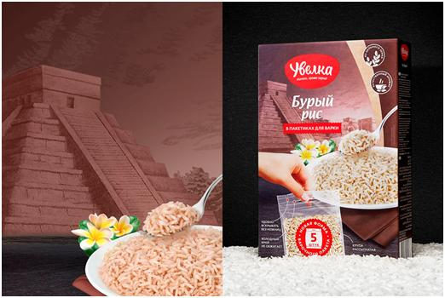

Рис. 10. Пример брендинга

Такая упаковка позволит покупателям без поиска дополнительной информации сориентироваться в особенностях продукции, придавая каждой ассортиментной позиции весомые потребительские различия внутри линейки.

**Программы лояльности**

Программы формирования лояльности – это комплекс мероприятий, реализуемый компанией для стимулирования повторных покупок потребителями ее товаров и услуг. Основными инструментами являются: карты лояльности (рис. 11), бонусные программы, особые условия для постоянных клиентов, подарки и др. Как правило, для получения привилегий потребитель должен совершить покупку разово, а затем накопительным итогом на определенную сумму.



Рис. 11. Пример программы лояльности

Внутри перечисленных выше видов различают следующие направления маркетинговых коммуникаций:

* Упаковка.
* Торговый маркетинг, оформление мест продаж и мерчандайзинг.
* Фирменный стиль.
* Событийный (event) маркетинг.
* Цифровой (digital) маркетинг.
* Участие в выставках и ярмарках.
* Сувенирная продукция.
* Партнерские программы и спонсорство.
* Клиентские клубы и мероприятия.
* Личные продажи.

Можно выделить еще одну классификацию, в основе которой лежат 2 распространенные, прежде всего в англоязычной литературе, аббревиатуры:

* ATL (above-the-line) – дословно «над чертой». Обозначает классическую рекламу, каналы (инструменты) которой были приведены выше. ATL всегда предполагает широкий охват целевой аудитории, поэтому требует и довольно больших бюджетов.
* BTL (below-the-line) – это маркетинговые коммуникации «под чертой», отличающиеся от ATL инструментами, охватом и уровнем воздействия на потребителей. BTL предполагает больше интерактива, обратной связи и адресность – стимулирование сбыта, POS-материалы, прямой маркетинг, промоакции, мерчандайзинг и др.

**ЗАДАНИЕ**

1. Написать выводы к лекции

2. Найти примеры каждого вида рекламы на предприятиях общественного питания

17.04.

**ПРАКТИЧЕСКАЯ РАБОТА**

**ТЕМА: СОСТАВЛЕНИЕ РЕКЛАМЕЫХ ТЕКСТОВ**

**Задание.**

I. Составить рекламный текст для любого блюда или в целом для любого предприятия общественного питания нашего города. Разработайте рекламный текст, следуя следующим правилам.

1.Напишите заголовок.

2.С первых строк прочно завладейте вниманием читателей, встряхните их хорошенько! Поддерживайте их интерес на протяжении всего объявления, шаг за шагом раскрывая смысл заголовка. Используйте цитаты, отзывы, конкретные ситуации, нестандартные формулировки, напоминайте о выгоде, гарантиях, словом, примените все, что способно вызвать интерес читателей. Помните, что нужно постоянно помнить о потребителях.

3.Передайте читателям ощущение ценности и важности вашего предложения. Подробно и увлекательно опишите предлагаемые товары или услуги, чтобы читатель увидел их как будто перед собой, представил в действии. Когда будете писать рекламу, вообразите себе, что разговариваете с приятелем и пытаетесь ему наглядно описать, чем занимается ваше предприятие.

4.Теперь докажите выполнимость ваших обещаний. Приведите отзывы покупателей, расскажите о гарантийных условиях, объясните, чем ваш бизнес отличается от других, правдоподобно опишите, в чем его уникальность. Не опускайте подробности, будьте как можно более точнее. Сделайте так, чтобы читатели обязательно поняли, что интересного есть в вашем предложении именно для них!

5.Тепер вы приближаетесь к завершению. Объясните читателям, как им следует действовать и почему. Говорите ли вы в своей рекламе о некотором ограниченном сроке действия вашего предложения? Получат ли ваши читатели какой-нибудь приз, если придут сегодня же? Напомните им, что они потеряют, если не поторопятся с визитом. Сделайте все, чтобы ваши читатели захотели приобрети ваш товар немедленно. Если вы не приложите усилий к тому, чтобы читатели связались с вами без промедления, они, возможно, не придут никогда.

6.Убедительно предлагайте читателям сделать заказ на ваши услуги! Объясните им, что гни должны сделать: позвонить, написать, приехать к вам, заполнить отрывной купон и т.д. Обязательно как можно точнее расскажите читателям, как с вами связаться. Поясните, что они приобретут, если свяжутся с вами так, как вы просите. Не оставляйте читателям слишком много возможностей для выбора и не давайте им самим решать этот вопрос. Сообщите им в мельчайших подробностях, что они должны делать.

II. Написав и отредактировав свой первый черновик, используйте эти контрольные вопросы, чтобы проверить, насколько действенна ваша реклама. Для этого ответьте на вопросы:

1.Способна ли ваша реклама с самого начала вызвать большой читательский интерес? Вызывает ли ваша реклама у читателя удивление, ощущение новизны?

2.Читается ли ваш рекламный текст на одном дыхании – легко и свободно, вызывая при этом желание купить рекламируемый товар или услугу? Или ваш текст скучен?

3.Разговариваете ли вы на одном языке с читателем? Написан ли ваш текст на языке, близком читателям по стилю?

4.Можно ли сказать, что ваша реклама привлекательно оформлена: достаточно ли коротки слова, предложения и абзацы? Используются ли маркеры, подзаголовки и другие средства оформления?

5.Можно ли сказать, что ваш текст предупреждает все возражения и отвечает на все вопросы? Приводятся ли все возможные доводы в пользу вашего предложения?

6.Убедителен ли ваш рекламный текст и вызывает ли он доверие у читателей благодаря приведенным отзывам, гарантиям и различным подробностям? Или читатель все-таки отнесется к этой информации скептически?

7.Заканчивается ли ваша реклама словами, убеждающими читателя предпринять какие-либо действия: предложением заполнить отрывной купон, позвонить, приехать к вам и т.д.? Сообщаете ли вы читателям, что им нужно сделать?

8.Учтена ли в вашей рекламе точка зрения потенциального покупателя, освещена ли та польза, которую он получит, обратившись за вашими услугами? Знают ли ваши читатели, какие удобства и выгоду они приобретают с покупкой?

9.До конца ли понятно, что именно вы предлагаете? Есть ли в рекламе одно главное предложение?

10.Сообщает ли ваша реклама, что в вашем предложении нового, необычного, уникального? Могли бы ваши конкуренты использовать это объявление для своего продукта?

11.Отраже ли в вашей рекламе какой-то конечный срок действия вашего предложения или какая-либо другая веская причина, по которой ваш потребитель должен действовать незамедлительно? Может ли он, прочтя ваше объявление, отложить его и решить связаться с вами позже?

12.Достаточно ли много приведено доводов в пользу покупки? Если люди в принципе хотят что-либо приобрести, убеждает ли их ваше объявление, что это стоит сделать?

13.Можете ли вы сказать, что ваш рекламный текст раскрывает и объясняет заголовок?

14. Напомнили ли вы своим читателям, чего они лишатся, если откажутся от вашего предложения?

15.Написана ли ваша реклама в сжатой форме – с использованием минимального количества слов? Просили ли вы кого-нибудь отредактировать свой рекламный текст?

16.Можете ли вы сказать, что сделали все, что могли?

**Вопросы для самоконтроля**

1.Дайте определение понятию реклама.

2.Дайте характеристику средствам рекламы.

3.Что включает в себя Международный кодекс рекламной практики?

4.Какие цели преследует реклама?

5.Что такое реклама, и какие решения принимаются в процессе ее разработки.

6.Какие формы стимулирования сбыта еще существуют.

7.Чем пропаганда отличается от рекламы.